Proposta Comercial

{{CLIENTE}}

A/C: {{CONTATO}}
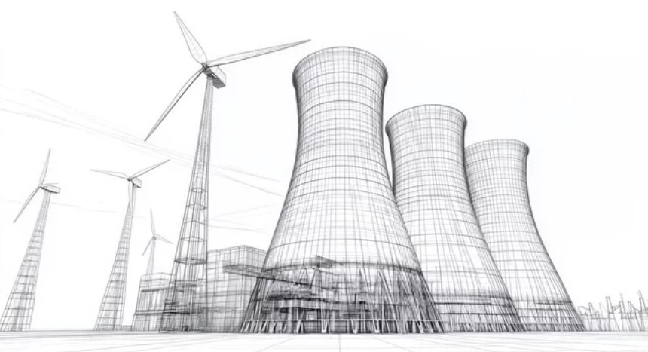

Proposta 05/2026.99
{{RESUMO_OBJETO}}
{{DATA}}
Apresentação

A Toposcan é uma empresa especializada em serviços de topografia e captura de realidade (escaneamento 3D entre outros), comprometida em oferecer soluções precisas e inovadoras para atender às necessidades de seus clientes nos setores de construção civil, engenharia, arquitetura e mineração.
Com a utilização de tecnologia de ponta e uma equipe altamente qualificada, a TopoScan utiliza a metodologia de captura de realidade combinada com a topografia de precisão, tendo resultados fidedignos com a condição real e sendo a base perfeita para projetos.

Objetivo
O objetivo desta proposta é apresentar os serviços da Toposcan, destacando nossos métodos, tecnologias e vantagens competitivas, além de oferecer condições comerciais atrativas para a contratação de nossos serviços.

Serviços Oferecidos
1. Levantamento Topográfico
- Levantamento Planialtimétrico Cadastral: Mapeamento detalhado do terreno para projetos de infraestrutura.
- Georreferenciamento de Imóveis Rurais: Adequação às normas do INCRA, garantindo precisão e conformidade legal.
2. Escaneamento 3D
- Escaneamento de Infraestruturas: Captura de dados tridimensionais de edificações, plantas industriais e monumentos.
- Modelagem BIM: Criação de modelos digitais que otimizam a gestão de obras e manutenção de edificações.
3. Monitoramento e Acompanhamento de Obras
- Monitoramento de Deformações: Avaliação contínua de estruturas para garantir segurança e durabilidade.
- Locação de Obra e Acompanhamento: Inspeções aéreas para análises rápidas e precisas do progresso das construções.
Diferenciais Competitivos
- Tecnologia Avançada: Utilização de equipamentos modernos e softwares especializados para garantir dados precisos e confiáveis, utilizando tecnologia Leica (Marca Suíça).
- Equipe Especializada: Profissionais capacitados e experientes em diversas áreas da topografia e escaneamento, com mais de 10 anos de experiência na área.
- Soluções Personalizadas: Adaptação dos serviços às necessidades específicas de cada cliente.
Abaixo alguns exemplos de produtos:
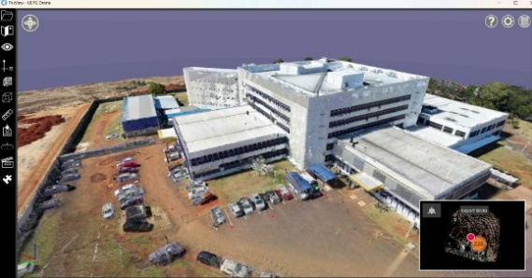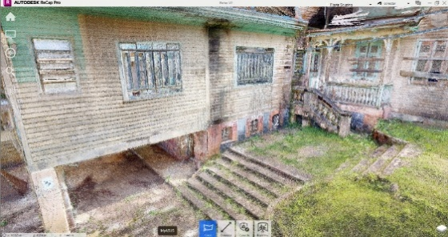
Figura 1- Nuvens de Pontos Unificadas de Scanner

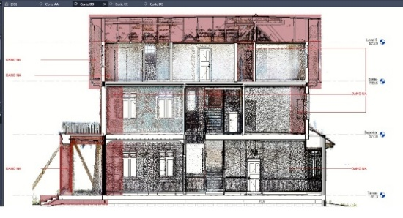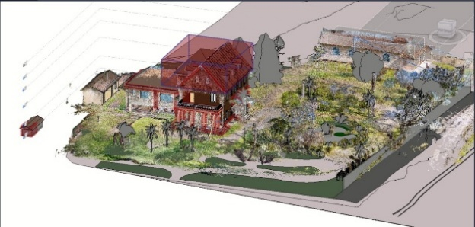
Figura 2 – Projeto BIM a Partir de Nuvem de Pontos

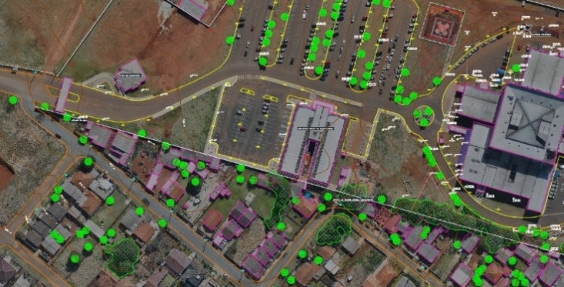
Figura 3- Cadastro Planialtimétrico

Proposta Comercial

Objetivo
{{OBJETO}}

Área
{{AREA}}

Serviços
{{SERVICOS}}

PRODUTOS ENTREGÁVEIS
{{PRODUTOS}}

Valor: R$ {{VALOR}}

Condições de Pagamento
- Pagamento: {{PAGAMENTO}}
- Execução: Imediato.
- Prazo de entrega: {{PRAZO}}

Observações:
Serão entregues os dados brutos e dados unificados oriundos dos equipamentos de captura de realidade.
Os dados e modelos gerados podem ser usados para cases, porém não conterão nenhuma referência de identificação do cliente.
Caso haja algum problema de operação em virtude a acessos e não permissão de levantamento, serão tratados diretamente com o contratante para a resolução.

Conclusão
A Toposcan está empenhada em ser a parceira ideal para seus projetos, oferecendo soluções que aliam precisão técnica e inovação tecnológica. Estamos à disposição para discutir esta proposta e ajustar conforme as suas necessidades específicas. Aguardamos a oportunidade de trabalhar juntos e contribuir para o sucesso dos seus empreendimentos.
Para mais informações ou esclarecimentos adicionais, estamos a disposição!
Agradecemos

____________________________________________

{{ASSINATURA_CLIENTE}}


____________________________________________ _______________________________________
Marcelo Ramos  Toposcan |  | Guilherme Becker  Toposcan

